H8
Honda CBR600F 2000-

Kit pro levou stranu |  |  |  |  | Kit pro pravou stranu
Poz. | Popis | Kat.číslo | Počet |  |  | Poz. | Popis | Kat.číslo | Počet
1 | ocelová vložka M10 | X1 | 1 |  |  | 1 | ocelová vložka M10 | X1 | 1
2 | šroub M10x80x1,25mm | 920 | 1 |  |  | 2 | šroub M10x100x1,25mm | 892 | 1
3 | dural. váleček d=21mm | 30 | 1 |  |  | 3 | dural. váleček d=18mm | 29 | 1
4 | dural. váleček d=20mm | 2 | 1 |  |  | 4 | dural. váleček d=20mm | 2 | 1
5 | šroub M10x65mm | 943 | 1 |  |  | 5 | šroub M10x65mm | 943 | 1
6 | šroub M8x25mm | 832 | 2 |  |  | 6 | šroub M8x25mm | 832 | 2
7 | poly matice d=20mm | X6 | 2 |  |  | 7 | poly matice d=20mm | X6 | 2
8 | podložka M10 (pérová) | 801 | 1 |  |  | 8 | podložka M10 (pérová) | 801 | 1
9 | duralový adaptér | 508 | 1 |  |  | 9 | duralový adaptér | 509 | 1
10 | páska 3M |  | 1 |  |  | 10 | páska 3M |  | 1
11 | Podložka M10 | 804 | 1 |  |  | 11 | Podložka M10 | 804 | 1
12 | Matice M10 | 810 | 1 |  |  | 12 | Matice M10 | 810 | 1
 | 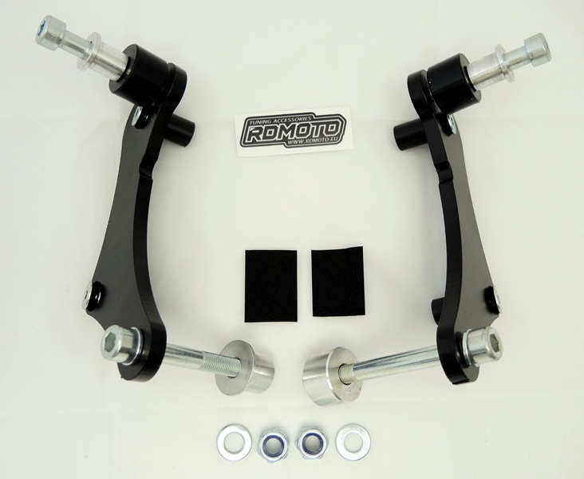
Montáž - levá strana :

- demontujte originál boční plast a šroub M10 v rámu motocyklu
- sestavte si dohromady adaptér (pos.9), na který připevněte šrouby (pos.6) poly matice (pos.7)
- na adaptér ze zadní strany nalepte pásku 3M (pos.10)
- pod adaptér vložte duralový váleček (pos.3) a šroubem (pos.2) na který navlékněte podložku (pos.8) stáhněte adaptér k rámu motocyklu
- vše zkontrolujte a můžete namontovat zpět boční plast
- vsuňte do protektoru ocelovou vložku (pos.1) společně se šroubem (pos.5), pod protektor vložte duralový váleček (pos.4), který také navlékněte na šroub
- celou tuto sestavu montujte do závitu na adaptéru, ze zadní strany nasuňte podložku a dotáhněte matici (poz.12)

Upozornění - na závity všech šroubů doporučujeme použít pojistné lepidlo středně silné (modré barvy).

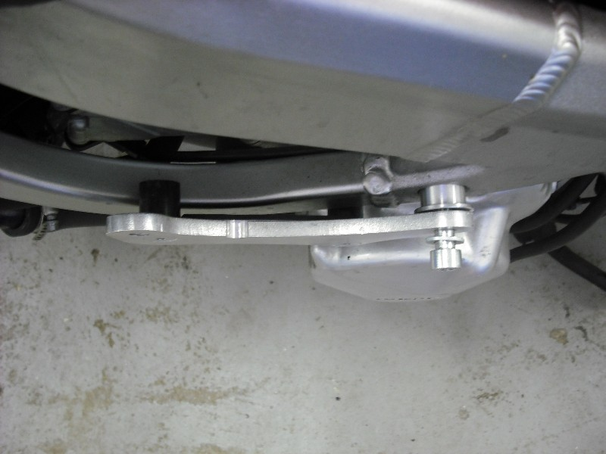

Montáž - pravá strana :

- demontujte originál boční plast a šroub M10 v rámu motocyklu
- sestavte si dohromady adaptér (pos.9), na který připevněte šrouby (pos.6) poly matice (pos.7)
- na adaptér ze zadní strany nalepte pásku 3M (pos.10)
- pod adaptér vložte duralový váleček (pos.3) a šroubem (pos.2) na který navlékněte podložku (pos.8) stáhněte adaptér k rámu motocyklu
- vše zkontrolujte a můžete namontovat zpět boční plast
- vsuňte do protektoru ocelovou vložku (pos.1) společně se šroubem (pos.5), pod protektor vložte duralový váleček (pos.4), který také navlékněte na šroub
- celou tuto sestavu montujte do závitu na adaptéru, ze zadní strany nasuňte podložku a dotáhněte matici (poz.12)

Upozornění - na závity všech šroubů doporučujeme použít pojistné lepidlo středně silné (modré barvy).

